Información Oficiosa correspondiente al mes de Mayo 2024 Centro de atención y Registro San Salvador
Durante el mes de abril, el Departamento de Registro continuó con la actualización del datos y levantamiento de sobrevivencia, desde el uno Mayo de hasta el treinta y uno de este, obteniéndose los siguientes datos estadísticos:
MAYO GLOBAL DE SOBREVIVENCIAS POR SEDE

MAYO GLOBAL DE SOBREVIVENCIAS POR GENERO

MAYO DE SOBREVIVENCIAS GLOBAL POR SECTOR

CENTRO DE ANTECIÓN DE SAN MIGUEL
MAYO POR GENERO

MAYO POR SECTOR

CENTRO DE ATENCIÓN SANTA ANA
MAYO POR GENERO

MAYO POR SECTOR

CENTRO DE ANTECIÓN DE CHALATENANGO
MAYO POR GENERO

MAYO POR SECTOR

CENTRO DE ATENCIÓN Y REGISTRO SAN SALVADOR
MAYO POR GENERO

MAYO POR SECTOR

SEDE CENTRAL
MAYO POR GENERO

MAYO POR SECTOR

CENTRO DE ATENCIÓN SAN VICENTE POR GENERO

CENTRO DE ATENCIÓN SAN VICENTE POR SECTOR

CANTIDAD DE TICKETS ATENDIDOS DESDE EL 01 AL 31 DE MAYO DE 2024
CENTRO DE ANTENCIÓN Y REGISTRO SAN SALVADOR (CARS)

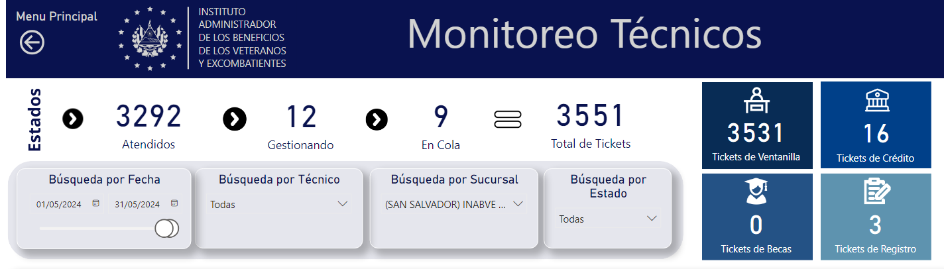

CENTROS DE ATENCIÓN | CANTIDAD DE SOLICITUDES DE INGRESO AL REGISTRO REALIZADAS | CANTIDAD SOLICITUDES DE PENSIÓN POR TITULARIDAD REALIZADAS
CENTTRO DE ANTECIÓN SAN MIGUEL | 43 | 43
CENTRO DE ANTENCIÓN Y REGISTRO SAN SALVADOR | 293 | 293
CENTTRO DE ANTECIÓN SANTA ANA | 83 | 83
CENTTRO DE ANTECIÓN CHALATENANGO | 3 | 3
CENTTRO DE ANTECIÓN SAN VICENTE | 53 | 53

TOTAL, REPORTES DE FALLECIDOS ENVIADOS AL DEPARTAMENTO DE BENEFICIOS ECONOMICOS
REFERENCIA DE MEMORANDO | CANTIDAD ENVIADA
INABVE/CARS/188/2024 | 124
TOTAL | 124
TOTAL, SOLICITUDES DE PENSIÓN DE VET/EXCOM ENVIADOS A COMITÉ EVALUADOR
REFERENCIA DE MEMORANDO | CANTIDAD ENVIADA
INABVE/DREG/181/2024 | 62
INABVE/DREG/183/2024 | 1
INABVE/DREG/213/2024 | 60
TOTAL | 123
TOTAL, SOLICITUDES DE GASTOS FUNERARIOS ENVIADOS A COMITÉ EVALUADOR
REFERENCIA DE MEMORANDO | CANTIDAD ENVIADA
INABVE/DREG/181/2024 | 65
INABVE/DREG/183/2024 | 1
INABVE/DREG/213/2024 | 67
TOTAL | 133

